Tакемусу Айкидо България организира Айкидо еко лагер от 31-ви Октомври (Неделя) до 06-ти Ноември (Събота) 2021-ва година в Банско.
Заниманията се водят от Светозар Ангелов (6 Дан) и
Теодора Стефанова (4 Дан).

Вила Вера Национален парк Пирин
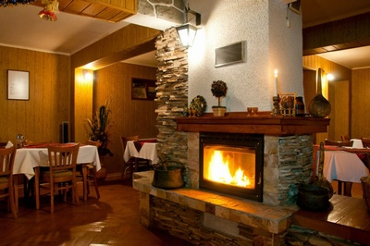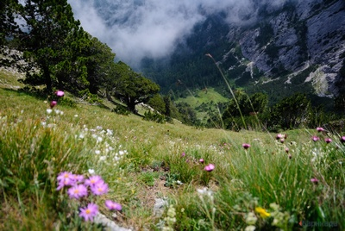
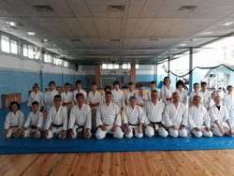
Планински преходи Айкидо

Пакетната цена за всичко тотал е 640 лв (all inclusive)
Настаняването е във Вила Вера гр.Банско с адрес : ул. „Цар Борис III-ти“ 29, с прекрасни битови условия. Тя е запазена за лагерите само за нас. Стаите са по двойки. Има налични 2 мезонета и 2 апартамента. Четири хранения на ден. Не се изисква Айкидо униформа, но трябва да имате джо, танто и бокен. Трябва да сте си подсигурили бански, джапанки, спортна униформа и маратонки за леки планински преходи, тенис ракета и хилки за тенис на маса. Използването на телефони и други електронни устройства по време на лагера е забранено. За хора придружители не се заплащат заниманията по Айкидо и другите спортни дейности.
Пристигането и заминаването се извършва със собствен или осигурен от нас транспорт! Изисква се индивидуална застраховка!

За допълнителни въпроси - Теодора Стефанова на телефон :
0888 369 104 ; Email: aikidotakemusu@abv.bg

РАЗПИСАНИЕ ЗА СЕДМИЦАТА
31 Октомври /Неделя / – настаняване на обяд – вечерна Айкидо тренировка.
1 Ноември /Понеделник / - Сутрешна Айкидо тренировка 90 минути. Следобед еко туризъм. След вечеря - кратка разходка в центъра на Банско.
27 Ноември /Вторник / - Сутрешна Айкидо тренировка 90 минути. След обед излет по ЕКО пътеките в подножието на Пирин планина*.
28 Ноември /Сряда / - след закуска поход (трекинг) до язовир Кринец**.
29 Ноември /Четвъртък / - Сутрешна Айкидо тренировка 90 минути. След обед плуване в Хот Спрингс Медикъл и СПА **.
30 Ноември /Петък / - Турнир по тенис на маса в закрита зала Банско ***. Следобедна кондиционна тренировка. Празнично барбекю с вечер на таланта.
31 Ноември /Събота/ - закуска, Айкидо тренировка 60 минути и след 12.00ч. отпътуване.
*Кратки планински преходи и запознаване с ЕКО пътеките в Пирин.
** Плуване във закрит басейн Хот Спрингс Медикъл и СПА.
*** За тениса на корт или тенис на маса се изисква да имате собствена ракета
Телефони за контакт: 0888369104 и 0888268212

Такемусу Айки България
РAЗПИСАНИЕ ЗА ДЕНЯ

8.30 ч. - ставане от сън
8.30 ч. до 9.30 ч. - закуска
10.30 ч. до 12.00 ч. - тренировка по Айкидо
13.00 ч. - обяд
14.00 ч. до 17.30 ч. - сред природата (тенис, трекинг и т.н)
19.30 ч. - вечеря
20.00 ч. до 21.30 ч.- образователни игри, оригами, книги и др.
21.30 ч. – лягане

Допълнителна информация

Тръгване от София на 31-ви Октомври (Неделя) в 9.00ч. пред централния вход на паркинга пред стадион Васил Левски.
Връщане на 6-ти Октомври (Събота) тръгване от Банско в 12.00ч. Очаквано пристигане в София пред паркинга на централния вход на стадион Васил Левски в 14.00ч.
Сума за превоза в двете посоки се заплаща допълнително.
Изисква се задължително застраховка!

